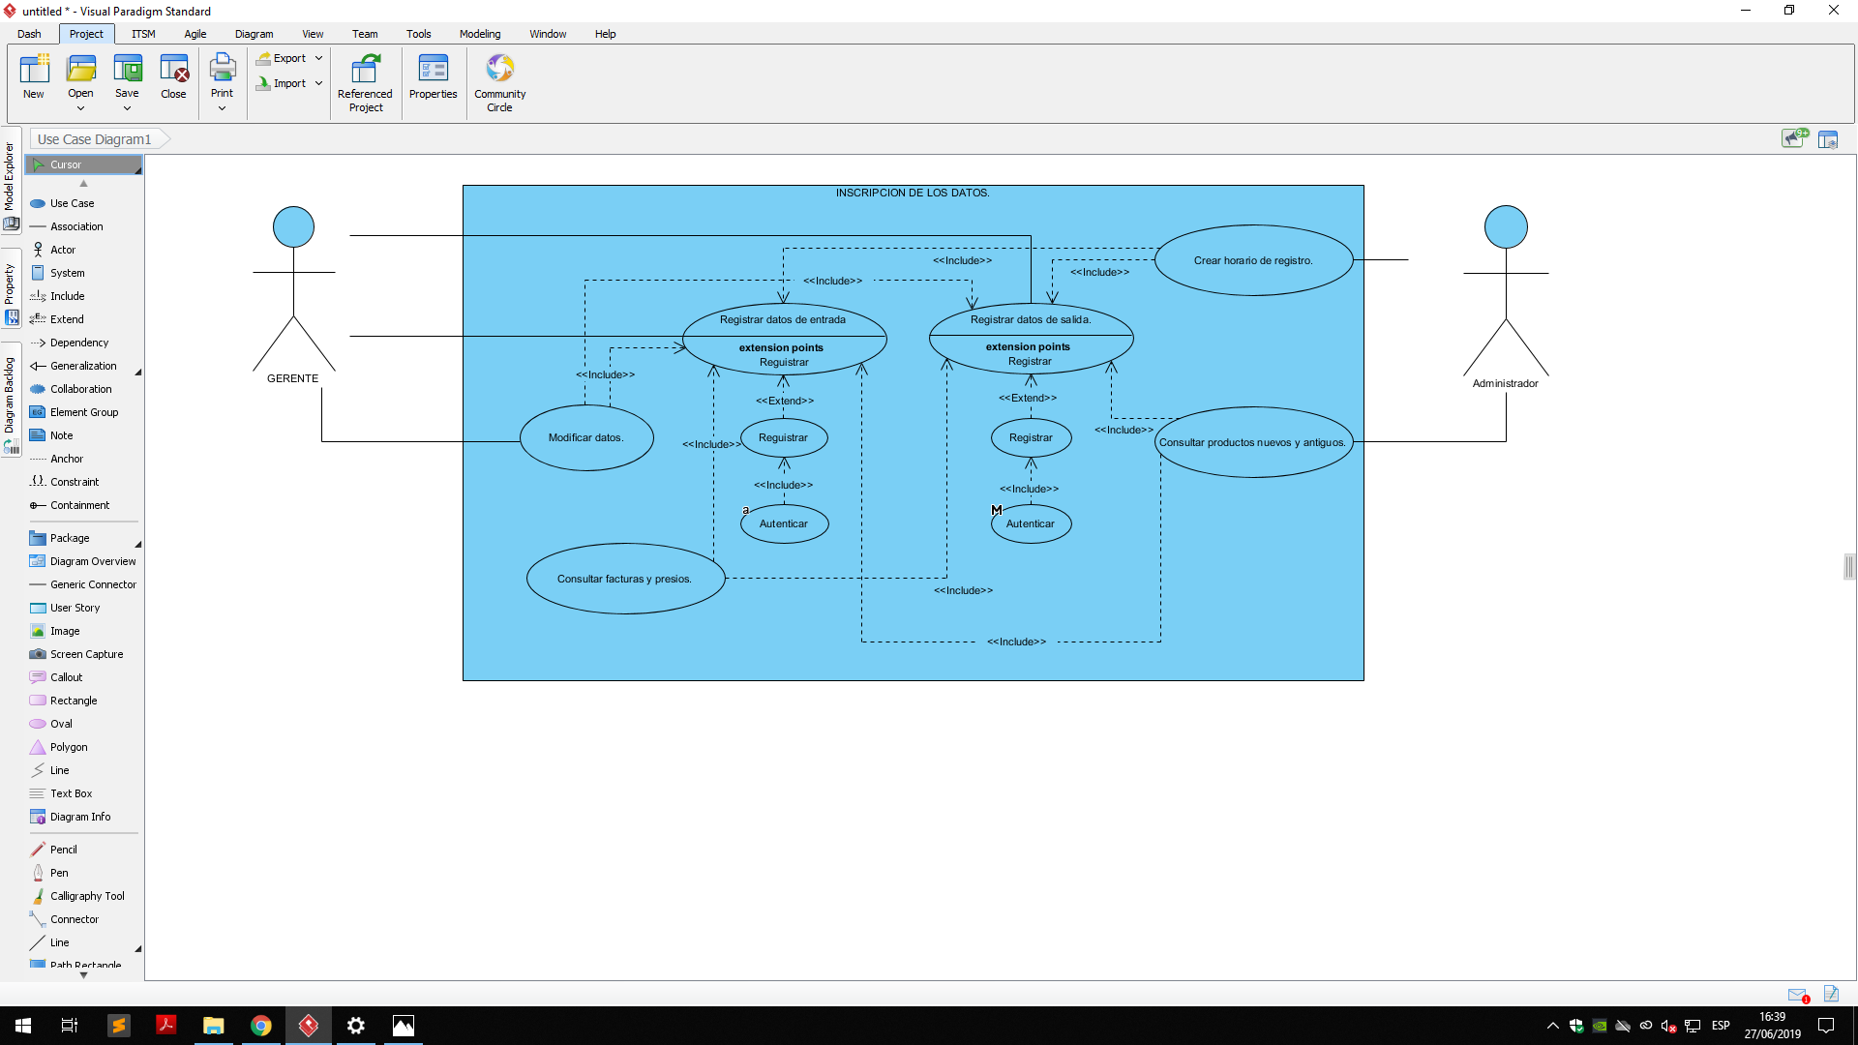

|  |  |  |  |
| --- | --- | --- | --- |
| Caso de uso:1.1 | Inscribir datos. | | |
| Actor: | Gerente, administrador o empleados | | |
| Descripción : | Se deberán registrar los datos. | | |
| Precondición: | El encargado de registrar los datos debe ingresar los datos de entrar y salida. | | |
| Secuencia  Normal: | Paso | | Acción |
| 1 | | Ingresar al sistema. |
| 2 | | Obtener las planillas. |
| 3 | | Registrar los datos. |
| Pos condición: | El encargado registrara los datos. | | |
| Excepciones: | Paso | Acción | |
| 1 | Deberá ingresar los datos correctos. | |
| 2 | Si los datos nos son correctos deberá ingresarlos nuevamente. | |

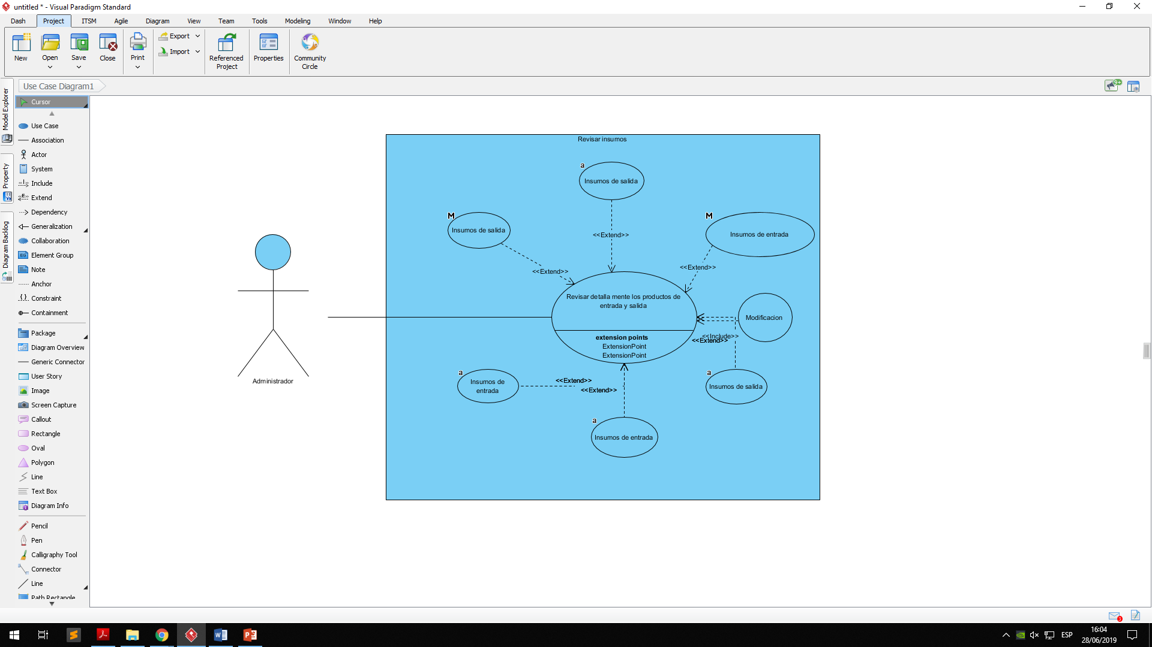

|  |  |  |  |
| --- | --- | --- | --- |
| Caso de uso:2.1 | Revisión de insumos | | |
| Actor: | Gerente, administrador o empleados. | | |
| Descripción : | Deberá revisar los insumos de entrada y salida. | | |
| Precondición: | Deberá estar registrado en la plataforma para poder revisar los datos. | | |
| Secuencia  Normal: | Paso | | Acción |
| 1 | | Ingresar al sistema. |
| 2 | | Revisar los datos. |
| 3 | | Corregir datos. |
| Pos condición: | Ingresar al sistema. | | |
| Excepciones: | Paso | Acción | |
| 1 | Deberá ingresar el nombre de usuario. | |
| 2 | Si no es correcto se le pedirá que ingrese otra vez. | |

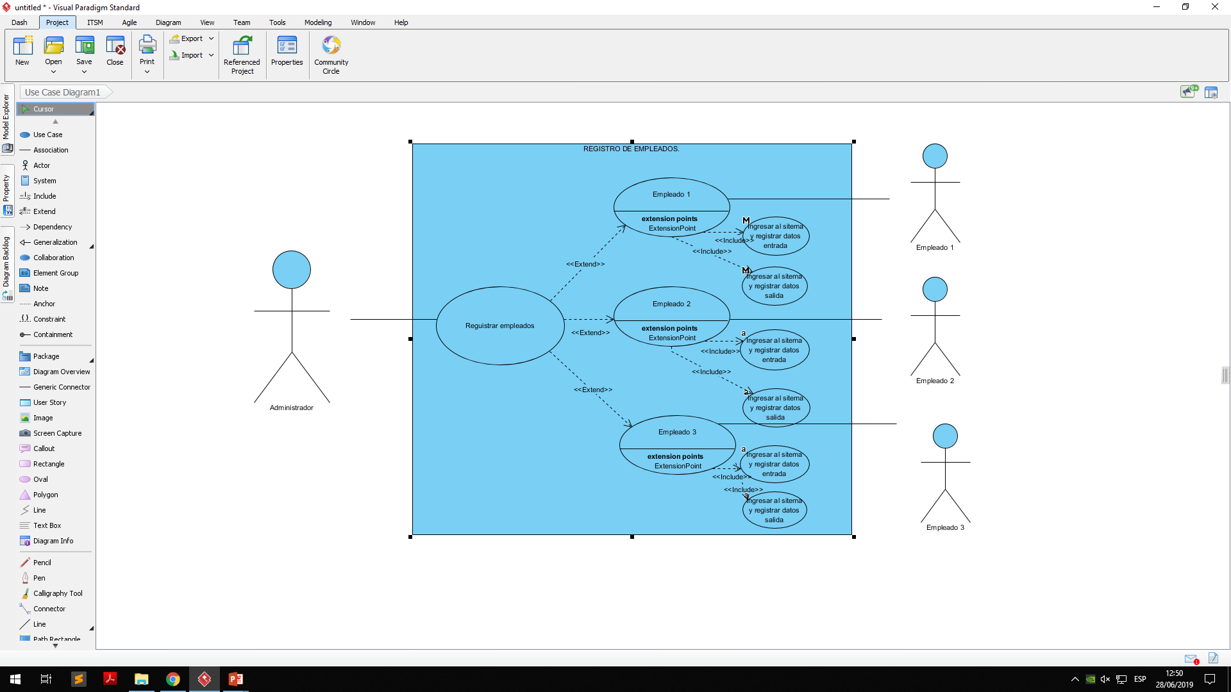

|  |  |  |  |
| --- | --- | --- | --- |
| Caso de uso: |  | | |
| Actor: |  | | |
| Descripción : |  | | |
| Precondición: |  | | |
| Secuencia  Normal: | Paso | | Acción |
| 1 | |  |
| 2 | |  |
| 3 | |  |
| Pos condición: |  | | |
| Excepciones: | Paso | Acción | |
| 1 |  | |
| 2 |  | |